PRÁCTICAS Y PROTAGONISMO: INEZIL PENNA MARINHO EN LOS CONGRESOS LATINOAMERICANOS DE EDUCACIÓN FÍSICA (1943–1948)

Dos Santos Pinheiro y Gabriel 1
Instituto Federal do Espírito Santo 1
Pinheirogabriel1996@gmail.com 1

Instrucciones:
Las ponencias completas deberán tener una extensión de entre 5.000 y 8.000 palabras. Deben enviarse este archivo en formato Word (en ningún caso PDF). No incluir citas al pie. Las citas y referencias deben estar en formato APA 7. Debe incluirse en este documento: el resumen y las palabras claves que ha sido aprobado (o los ajustes que se deseen hacer), la ponencia completa y la bibliografía referenciada. La letra para la totalidad del escrito será Times New Roman de 12, interlineado simple. Justificado. Solo usar negrita para títulos y subtítulos.
Aquellos trabajos que no cumplan con estas pautas serán devueltos a sus autores para su corrección.

Resumen: Hemos seguido estudios dedicados al análisis de intelectuales en la Educación Física latinoamericana, individuos que alcanzan notoriedad al contribuir al avance de la historiografía del campo y al ocupar estratégicamente diferentes espacios políticos y académicos, favoreciendo la circulación de su obra impresa en Brasil y otros países latinoamericanos. En este contexto, Oliveira et al. (2015) analizan las operaciones historiográficas de Inezil Penna Marinho, resaltando su concepción de la historia y sus contribuciones al estudio de la Educación Física en Brasil entre la segunda mitad del siglo XIX y la primera mitad del siglo XX. Considerando también la relevancia de su participación en congresos, se observa que, en estos espacios, Marinho actuó estratégicamente para formar redes de diálogo con otros intelectuales del campo, de diferentes lugares de Latinoamérica, utilizando estos eventos para ampliar contactos con individuos e instituciones interessados en el debate sobre Educación Física y, de esta manera, construir su imagen como autoridad en el área. En este contexto, este trabajo tiene como objetivo investigar las prácticas y roles desempeñados por Marinho en congresos que abordaron temas relacionados con la Educación Física en Latinoamérica, analizando sus acciones en estos eventos y cómo sus contribuciones trascendieron dichos ámbitos. Como fuentes, se utilizaron las actas del I Congreso Panamericano de Educación Física, la documentación del I Congreso Argentino de Educación Física, la Revista Brasileña de Educación Física y el acta oficial del II Congreso Panamericano de Educación Física. Se trata de una investigación historiográfica, basada en el análisis crítico-documental y en los conceptos de estrategias y tácticas. Las fuentes indican que Marinho participó activamente en los debates, abordando temas relacionados con la Educación Física y dialogando con docentes de diferentes países latinoamericanos, además de presentar tesis controvertidas que suscitaron tanto críticas como elogios. Durante estos debates, se identifican dinámicas de disputa entre Marinho y otros intelectuales, impulsadas principalmente por los intereses de sus afiliaciones institucionales. El contacto con diversas personalidades e instituciones impulsó el intercambio de ideas y experiencias, contribuyendo a transformaciones significativas en el campo, especialmente en organismos como la División de Educación Física, que en aquel entonces priorizaba la búsqueda de un método nacional. El análisis de las fuentes también revela cómo Marinho utilizó estratégicamente su posición como técnico en educación en la División de Educación Física, desde donde impartió conferencias que favorecieron su inclusión en revistas especializadas de la prensa brasileña, ampliando así su alcance e influencia. Finalmente, los hallazgos indican que sus prácticas en congresos latinoamericanos trascendieron el ámbito científico y organizativo, evidenciando una inserción estratégica también en espacios políticos, con miras a expandir los intereses nacionalistas a escala continental.
Palabras clave: Inezil Penna Marinho, Congresos, Educación Física, Latinoamérica

Introducción
Hemos estado siguiendo estudios que se han centrado en analizar las prácticas de los intelectuales en Educación y Educación Física en América Latina. Estas personas alcanzan notoriedad al contribuir significativamente al avance del campo de la historiografía y al ocupar estratégicamente diferentes espacios en el panorama político y académico, favoreciendo la difusión de su trabajo en diversas publicaciones de Brasil y otros países latinoamericanos.
Así, Oliveira et al. (2015) describen la labor historiográfica de Inezil Penna Marinho, resaltando su visión de la historia y sus contribuciones al estudio de la Educación Física en Brasil durante el periodo comprendido entre la segunda mitad del siglo XIX y la primera mitad del siglo XX. La investigación también muestra que, durante su etapa como profesor en la Escuela Nacional de Educación Física y Deportes, Marinho orientó su trabajo hacia la promoción de la integración de la Educación Física con la cultura brasileña. Cuestionó especialmente la importación de sistemas gimnásticos europeos y propuso la adopción de la capoeira como método gimnástico nacional.
Otro elemento significativo del trabajo de Marinho reside en su enfoque de la Educación Física, fundamentado en la intersección del conocimiento de las Ciencias Naturales y las Ciencias Humanas y Sociales. Su perspectiva se basa en las disciplinas de la Antropología, la Biología, la Filosofía, la Historia, la Psicología y la Sociología, adoptando un concepto integral que denomina "biopsicológico y sociofisiológico" (Oliveira et al., 2015).
Dalben (2011) destaca la trayectoria de este intelectual, haciendo hincapié en el inicio de su formación en la Facultad de Derecho de la Universidad de Brasil. Posteriormente, Marinho combinó estos estudios con un curso para convertirse en instructor de educación física en la Escuela de Educación Física del Ejército, donde participó en debates sobre la elección del mejor método de gimnasia para el país.
La misma investigación indica que, durante el Concurso de Contribuciones al Método Nacional de Educación Física, Marinho elaboró la mejor propuesta, cuyos fundamentos se aproximaban a disciplinas como la Biología, la Sociología, la Psicología, la Historia y la Filosofía. Este premio lo consagró como una figura destacada en el desarrollo del campo, además de marcar la elaboración de sus propuestas en consonancia con el gobierno de Vargas.
En diciembre de 1938, Inezil Penna Marinho se graduó del curso de Instructor de Educación Física en la Escuela de Educación Física del Ejército. Al año siguiente, asumió el cargo de subasistente técnico de la División de Educación Física. En 1941, se convirtió en jefe de la Sección Pedagógica de la División de Educación Física, y ese mismo año se matriculó como estudiante en el curso de Técnico en Deportes de la Escuela Nacional de Educación Física y Deportes. En la década de 1940, Marinho se consagró como un profesional de renombre, trabajando en organismos gubernamentales durante la dictadura del Estado Novo. Impartió conferencias y cursos, ganó concursos por su trabajo y publicó gran parte de sus estudios en el campo (Dalben, 2011).
Al examinar el análisis de la prensa especializada latinoamericana entre 1943 y 1948, y con la intención de investigar la contribución de Íñez Penna Marinho a través de sus actividades en los congresos celebrados en Latinoamérica, surgen preguntas pertinentes. ¿Qué papel desempeñó Marinho en estos congresos? ¿Qué prácticas adoptó este intelectual en el contexto de estas reuniones? ¿Qué estrategias empleó Marinho para difundir su obra más allá de los límites de estos espacios?
Este trabajo tiene como objetivo investigar las prácticas y posiciones que ocupó Inezil Penna Marinho en congresos que debatieron temas relacionados con la Educación Física en Latinoamérica. Para ello, analizamos las acciones que adoptó este intelectual en el contexto de estos eventos y cómo sus contribuciones trascendieron dichas reuniones. Asimismo, destacamos los posibles usos de estrategias y tácticas cuyo objetivo estaba vinculado a la búsqueda de inserción en diferentes espacios.especialmente en el ámbito político.

Prácticas en los congresos panamericanos
El impacto de Marinho en la historia de la Educación Física en Brasil y otros países latinoamericanos se evidencia en el registro de sus contribuciones, especialmente en revistas especializadas de estas regiones (Marinho, 1944a, 1944b, 1945a, 1945b, 1948). Al destacar conscientemente su propia trayectoria, el intelectual elabora deliberadamente una serie de artículos centrados en su participación en congresos, conferencias, reuniones, cursos y charlas, contribuyendo así a la construcción y preservación de su memoria y legado en el campo.
Este hecho se evidencia en un artículo publicado en la Revista Brasileña de Educación Física (Figura 1). Marinho (1948) destaca sus intervenciones ante los desafíos que enfrentó la delegación peruana en la organización del III Congreso Panamericano de Educación Física, inicialmente previsto para celebrarse en Lima, Perú. Para descentralizar las responsabilidades de esta comisión, el intelectual propuso varias medidas, entre ellas la designación de delegados para cada una de las 21 naciones participantes. Estos delegados serían responsables de diversas funciones, como la difusión, la recepción de tesis, la coordinación de delegaciones y la producción de materiales sobre métodos, sistemas y actividades relacionados con la Educación Física en sus respectivos países.

Figura 1 – Artículo de la Revista Brasileña de Educación Física
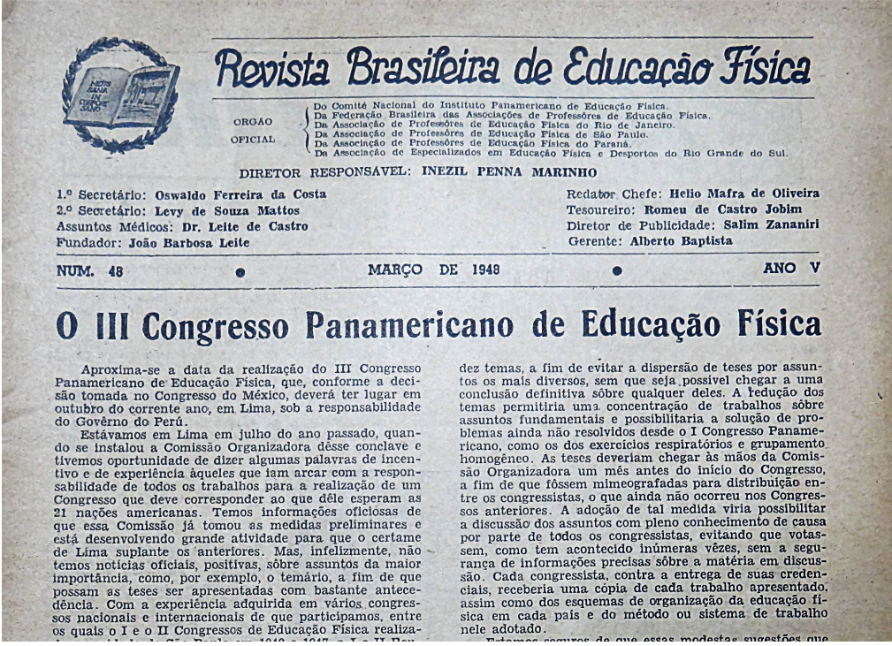
Fuente: Marinho (1948)
Los pasos indicados sugieren posibles estrategias adoptadas por Marinho en su intento de ingresar como representante de la delegación brasileña al III Congreso Panamericano de Educación Física. Esta iniciativa podría traducirse en un aumento significativo de su visibilidad entre los países latinoamericanos involucrados en el campo de la Educación Física. Hasta ese momento, Marinho ya había desempeñado diferentes roles en ediciones anteriores de este mismo evento, incluyendo presentador de ponencias, secretario general, miembro de comités de estudio (Marinho, 1944a) y delegado (Baptista, 1947).
Respecto a su participación en el 1er Congreso Panamericano de Educación Física en Brasil en 1943, Marinho ocupó varios cargos, tales como: delegado, secretario provisional, secretario de la comisión de pedagogía, presentador de ponencias y evaluador de ponencias (Qué fue el 1er congreso panamericano de educación física, 1944; Ministerio de Educación y Salud; Departamento Nacional de Educación; División de Educación Física, 1945; Marinho, 1945c).
Marinho, junto con Nilo Alves de Morais y Paulo Frederico de Figueiredo Araújo, ocupó el cargo de Secretario Provisional. Entre sus funciones figuraba la redacción y firma de las actas de las reuniones celebradas en este evento. Específicamente, en la Segunda Reunión del Comité Ejecutivo del I Congreso Panamericano de Educación Física, Marinho fue el responsable de desempeñar esta función. En dicha reunión también estuvieron presentes intelectuales como Inácio de Freitas Rolim (Presidente de la sección), Valdemar de Araújo Mota, Antônio Luiz de Barros Nunes y Mário de Queirós Rodrigues (Ministerio de Educación Y Salud; Departamento Nacional De Educación; División DE Educación Física, 1945).
Se trataron los siguientes aspectos: a) lectura, discusión y aprobación de las actas de la sesión anterior, b) lectura de la correspondencia oficial promovida por la Secretaría General Provisional, a petición del comité ejecutivo y dirigida a autoridades como Gustavo Capanema (Ministro de Educación y Salud), Marcos Carneiro de Mendonça (Presidente del “Fluminense Foot-Ball Club”), Heitor Beltrão (Presidente del Tijuca Tennis Club), Ciro Aranha (Presidente del “Club de Regatas Vasco da Gama”) y Antônio José dos Reis (Director General del Departamento de Prensa y Propaganda); c) propuesta y aprobación para que la secretaría general provisional concertara con el Ministro de Educación y Salud, Gustavo Capanema, una audiencia con el Presidente de la República, Getúlio Vargas, y con el Ministro de Relaciones Exteriores, Osvaldo Aranha (Ministerio de Educación y Salud; Departamento Nacional de Educación; División DE Educación Física, 1945).
Así, constatamos que, si bien Marinho ocupaba un cargo administrativo en estas reuniones, este rol podría facilitarle un mayor contacto con las autoridades de la esfera política brasileña, como lo demuestra el intento de acuerdo entre el Ministro de Educación y Salud, Gustavo Capanema, el Presidente de Brasil, Getúlio Vargas, y el Ministro de Relaciones Exteriores, Osvaldo Aranha. Estas acciones podrían indicar futuras proyecciones para este intelectual en congresos y en el ámbito de la Educación Física en Brasil y Latinoamérica.
Sin embargo, sus funciones como secretario provisional del congreso no se limitaban a controlar las actas de las reuniones. Aspectos como la organización general y la estructuración del evento también formaban parte de su función. En nuestras fuentes podemos identificar la aclaración de dudas planteada por Marinho durante una conversación entre el congresista Floriano Stoffel y el presidente del evento, João Barbosa Leite, respecto a las conclusiones aprobadas en la comisión de Política Educativa, como se indica en el siguiente extracto:
[...] las conclusiones que aprobamos no son las definitivas del Congreso; son las conclusiones del trabajo realizado por los congresistas. Estas conclusiones serán posteriormente coordinadas y sintetizadas; finalmente, serán presentadas por la Comisión de Resoluciones, que les dará forma con una secuencia apreciable (Ministerio de Educación y Salud; Departamento Nacional de Educación; División de Educación Física, pág. 102, 1945).
Otro papel que desempeñó Marinho fue el de Secretario de la Comisión de Pedagogía Aplicada a la Educación Física. En este cargo, su función era anunciar los títulos de las obras que se presentarían y leer las opiniones de los profesores que no dominaban el idioma portugués, como en el caso del uruguayo Luis San Pedro (Qué fue el Congreso Panamericano de Educación Física, 1944; Ministerio de Educación Y Salud; Departamento Nacional de Educación; División de Educación Física, 1945; Marinho, 1945b).
Como relator de la Sección de Pedagogía Aplicada a la Educación Física, San Pedro fue el responsable de redactar el dictamen sobre la obra de Plínio Olinto, titulada "Sobre el valor biopsicosocial del juego". Sin embargo, debido a su desconocimiento del portugués (idioma hablado en Brasil), Marinho tuvo que leer su análisis de la obra y aclarar su punto de vista a la luz de los comentarios de otros intelectuales, como Floriano Stoffel, Buenos Reis y Sánchez de Queiroz.
Aunque ejercía como secretario del comité, Marinho no se limitó a las funciones propias de ese cargo. Durante la lectura de las tesis presentadas en el congreso, solicitó la palabra, lamentando inicialmente que su rol restringiera sus oportunidades para debatir sus ideas entre los estudios presentados. Posteriormente, el intelectual abordó el trabajo titulado "¿Cómo deben realizarse las pruebas físicas para evaluar los resultados de los ejercicios tras un determinado periodo de actividad?", de Alfredo Colombo, profesor de la Escuela Nacional de Educación Física y Deportes de Brasil (ENEFD).
Marinho afirma que la lectura de los apuntes presentados en esta obra es similar al sistema de enseñanza individualizada utilizado en Estados Unidos. Por lo tanto, el autor defiende la posible aplicación del Sistema Wimentcka en las clases de Educación Física en Brasil. En este sistema, "todos los alumnos se reúnen en el mismo salón, pero cada uno pertenece a un nivel específico en ciertas asignaturas" (Ministerio de Educación y Salud; Departamento Nacional de Educación; División de Educación Física, 1945, p. 149).
Así, nos damos cuenta de que, aunque Marinho no ocupó puestos centrales en este evento, su presencia en funciones como la de secretario de la comisión de Pedagogía Aplicada a la Educación Física propició un mayor contacto con el trabajo de intelectuales de diferentes países latinoamericanos, lo que permitió explorar distintos contextos y posibilidades que podrían contribuir a futuros trabajos en el contexto brasileño y latinoamericano.
El tercer puesto que ocupó Marinho fue el de presentador de trabajos en el comité de Biología Aplicada a la Educación Física. El intelectual presentó la tesis titulada "La agrupación homogénea y las consideraciones que plantea el problema" (Figura 2), en la que analizó la
[...] tema complejo de agrupación homogénea, después de consideraciones sobre las dos primeras partes del título. Realiza consideraciones comparativas sobre la aplicación de conceptos de educación en general a la educación física” (Ministerio de Educación y Salud; Departamento Nacional de Educación; División de Educación Física, 1945, p. 165).

Figura 2 – Página de la tesis presentada por Inezil Penna Marinho en el 1er Congreso Panamericano de Educación Física.
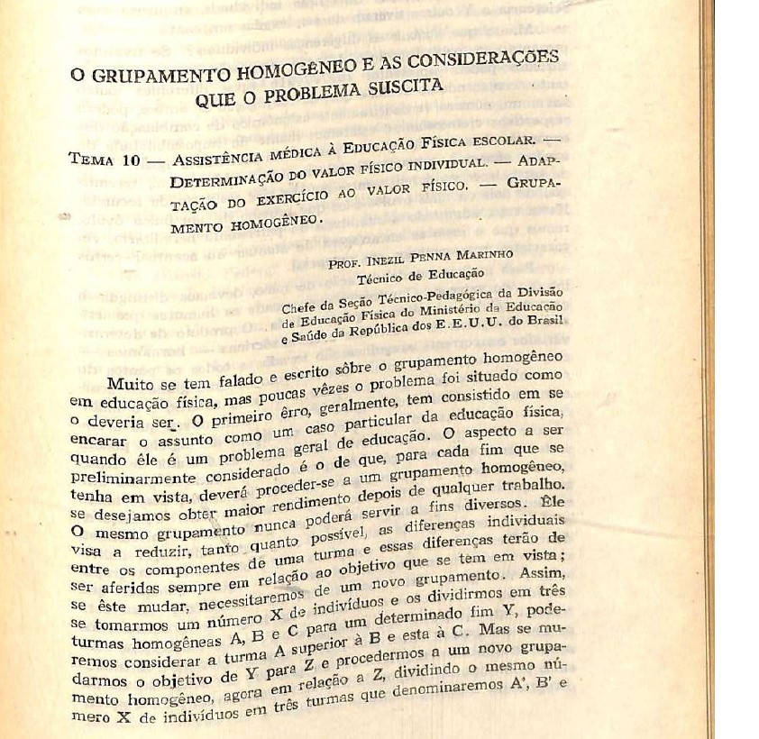
Fuente: Ministerio de Educación y Salud; Departamento Nacional de Educación; División de Educación Física (1945b)
Este trabajo tuvo como debate central la distribución de las clases de Educación Física según criterios de naturaleza biológica, especialmente altura, peso y resistencia, porque, de lo contrario, el desempeño de las actividades realizadas en grupo podría verse comprometido (MINISTERIO DE EDUCACIÓN Y SALUD; DEPARTAMENTO NACIONAL DE EDUCACIÓN; DIVISIÓN DE EDUCACIÓN FÍSICA, 1945).
De las diez conclusiones, nueve fueron aprobadas por la comisión, con la única recomendación de modificar la redacción de la quinta resolución, que establecía: “En las escuelas secundarias, la agrupación se basará en los resultados de las pruebas prácticas, ya que solo las personas normales se someten a ellas” (1945, p. 165). Tras su redacción, el texto quedó de la siguiente manera:
En la educación secundaria, el primer criterio para la agrupación, a partir del cuarto grado del ciclo de primaria, serán los resultados de las pruebas prácticas, ya que solo los alumnos con capacidades normales se someten a ellas. Posteriormente, dentro de cada ciclo y grado, la agrupación se realizará si el número de alumnos permite una división adicional (p. 166, 1945).
Inicialmente, el texto describía la división de grupos homogéneos basada en pruebas prácticas, sin especificar etapas escolares particulares. Con el nuevo texto, el criterio establecido fue la división de grupos homogéneos a partir del 4º grado del ciclo elemental. Además, la propuesta indicaba que dentro de cada uno de estos ciclos y grados, se debería realizar una nueva agrupación, según el número de estudiantes (Ministerio de Educación y Salud; Departamento Nacional de Educación; División de Educación Física, 1945).
Posteriormente, la tesis de Marinho se puso a disposición de los revisores de la sección de Biología Aplicada a la Educación Física para su discusión. Así, participantes del congreso como Jorge Romaña, Humberto Díaz Vera, Erlindo Salzano, Artur Alcaide Valls, Peregrino Junior, Floriano Stoffel, Esdras de Oliveira y Paulo Frederico Figueiredo de Araújo expresaron sus opiniones sobre partes específicas del trabajo. Entre los puntos principales abordados se encontraban la crítica al criterio de normalidad establecido por el autor y el uso de la edad fisiológica/biológica en lugar de la edad cronológica para la división del grupo homogéneo (Ministerio de Educación y Salud; Departamento Nacional de Educación; División de Educación Física, 1945).
Melo (2009) indica que, en ese mismo congreso, Marinho y el médico Peregrino Junior debatieron sobre las concepciones de la Educación Física. Marinho discrepó del concepto anatómico-fisiológico utilizado por los médicos, defendiendo, a través de conferencias y artículos publicados en revistas especializadas, un concepto biosocio-filosófico. En el que se destacarían el placer, el desarrollo integral y el aspecto educativo.
Este debate surgió durante las discusiones sobre la aplicación de la "agrupación homogénea" en las clases de Educación Física durante el I Congreso Panamericano. Las posturas divergentes de Marinho y Peregrino Junior fueron ampliamente difundidas en la prensa, lo que provocó una serie de respuestas, réplicas y contrarréplicas. Marinho criticó la propuesta de Peregrino Junior, argumentando que estaba desactualizada y solo era aplicable en entornos de laboratorio. Además, destacó que el núcleo de este debate trascendía las perspectivas teóricas, revelando una posible insatisfacción por parte del médico con las estructuras de poder imperantes (Melo, 2009).
Cabe destacar que, aun adoptando una perspectiva humanista de un área dominada por concepciones biológicas, Marinho ocupó cargos directivos en la División de Educación Física del Ministerio de Educación y Salud (DEF-MES) en 1943. Desempeñó un papel fundamental en la formulación de directrices para el área, mediante la impartición de cursos, la organización de congresos y la publicación de artículos en revistas avaladas por su institución. Esta actividad consolidó significativamente su influencia en la configuración del panorama educativo y teórico de la Educación Física.
A través de los análisis de esta tesis, identificamos que los estudios relacionados con la agrupación homogénea constituyeron un tema emergente en el Congreso Panamericano, especialmente debido a su presencia en trabajos de la Policía Estatal de São Paulo, como se evidencia en los siguientes trabajos: “Plan médico-deportivo para exámenes sistemáticos y colectivos: criterio de clasificación para la agrupación homogénea”, de Waldemar Areno; “Agrupación homogénea para la educación física infantil”, de Peregrino Junior; “Agrupación homogénea en educación física” y “Subsidio al futuro método brasileño de educación física: agrupación homogénea y su mejor técnica”, de Floriano Stoffel (Qué fue el Congreso Panamericano de Educación Física, 1944; Marinho, 1945a).
Al optar por presentar un trabajo sobre este tema, Marinho promueve una serie de debates que, por un lado, generan críticas a algunos de sus análisis, como el establecimiento de la edad fisiológica/biológica y el criterio de normalidad para los estudiantes; y, por otro lado, también suscitan observaciones por parte de los revisores, como la propuesta de simplificar las formas morfológicas utilizadas en actividades vinculadas a la agrupación homogénea y la proposición de flexibilidad en las agrupaciones. La evidencia sugiere que tales discusiones otorgan mayor visibilidad a la figura del intelectual en el evento, como lo indica Esdras de Oliveira:
[...] la obra del profesor Inezil Marinho, una obra muy importante, que provocó los mayores debates jamás vistos en este Congreso de Educación Física, ya que ha estado en discusión durante 45 minutos (Ministerio de Educación y Salud; Departamento Nacional de Educación; División de Educación Física, 1945).
Al analizar nuestras fuentes, identificamos que Marinho actuó como uno de los evaluadores de la sección de política educativa, específicamente en la tesis titulada “Orientaciones para un programa de educación física para las escuelas y liceos de la República”, escrita por los chilenos Joaquim Cabezas y Humberto Díaz Vera. Los puntos indicados por el enfoque intelectual en los problemas de la Educación Física en la escuela primaria, particularmente en cómo los estudiantes en Chile aprenden ejercicios y cómo esto impacta su desarrollo físico (Ministerio de Educación y Salud; Departamento Nacional de Educación; División de Educación Física, 1945).
En ese mismo rol, el intelectual actuó como uno de los evaluadores de la sección de Biología Aplicada a la Educación Física, específicamente en el trabajo titulado "Verificación de la fatiga mediante la reacción de Donnaggio", de Peregrino Junior e Isaac Mologvkin. Entre los puntos principales que Marinho destaca se encuentra la crítica de no agrupar a los individuos en la fase de crecimiento en orden cronológico de edad (Ministerio de Educación y Salud; Departamento Nacional de Educación; División de Educación Física, 1945).
Durante nuestra participación como revisores y ponentes en el Congreso Panamericano, observamos que las tesis presentadas y evaluadas por este intelectual provenían de diversas áreas del conocimiento aplicadas a la Educación Física. Este hecho podría indicar su amplia experiencia en investigación relacionada con los campos de la política educativa, la biología y la pedagogía.
Sin embargo, durante la evaluación de trabajos en la sección de Biología Aplicada a la Educación Física, específicamente en el trabajo, “La agrupación homogénea y las consideraciones que plantea el problema”, el revisor Esdras de Oliveira propone trasladarla a la sección de Pedagogía aplicada a la Educación Física. Esta sugerencia se justifica por el siguiente fragmento señalado por el evaluador: “Se habló mucho de psicología, psiquiatría y temas afines, y casi nada de medicina especializada” (Ministerio de Educación y Salud; Departamento Nacional de Educación; División de Educación Física, 1945, p. 180). Así pues, aunque el investigador exploró diferentes campos del conocimiento relacionados con la Educación Física, sus estudios establecieron diálogos más significativos con los campos de la pedagogía y la psicología aplicadas a esta misma área.
Tomando como referencia el II Congreso Panamericano de Educación Física, celebrado en México en 1946, identificamos la presencia de Marinho como delegado de Brasil, posición que también compartieron João Barbosa Leite y Waldemar Areno (Secretaría de la Defensa Nacional, 1946). Estos intelectuales fueron los encargados de representar a los demás miembros de la delegación brasileña ante las demandas planteadas durante el evento.
Aunque asumió el rol de delegado por Brasil, Marinho no se limitó a representar a su país de origen. Durante el proceso de acreditación en la primera sesión preliminar del II Congreso Panamericano, se informó que el intelectual también representaría a la Asociación de Profesores de Educación Física de Argentina (APEF-ARG) (Figura 3) (Secretaría de la Defensa Nacional, 1946). Este hecho también fue evidenciado por Baptista (1947):
[...] o profesor Inezil Penna Marinho tuvo el honor de representar no sólo a Brasil sino también a Argentina, por lo que fue debidamente acreditado como miembro honorario de la Asociación de Profesores de Educación Física de ese país (1947, p. 07).

Figura 3 – Acta firmada por Inezil Penna Marinho, que lo legitimó como representante de Argentina y Brasil en el II Congreso Panamericano de Educación Física.
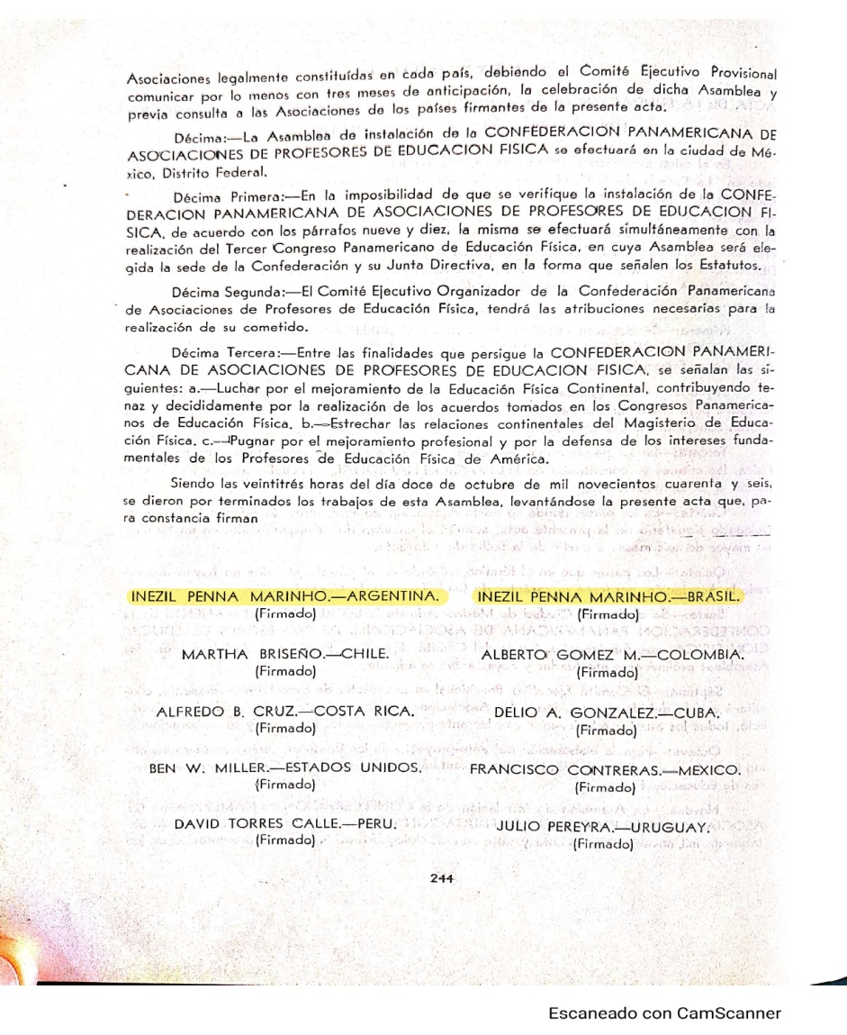
Fuente: Secretaría de Defensa Nacional (1946)
Existen indicios de que la invitación para representar a APEF-ARG posiblemente surgió debido a la contribución de Marinho al Primer Congreso Argentino de Educación Física en 1943. En una carta dirigida al Ministerio de Educación y Salud, bajo la administración de Gustavo Capanema, João Barbosa Leite destaca la elección de Marinho como representante de los delegados extranjeros al congreso:
Informo a Su Excelencia que el Dr. Penna Marinho partirá mañana en Panair, tras haber cumplido brillantemente la misión que le encomendó dicho Ministerio en el Congreso de Educación Física, obteniendo una amplia aprobación. El Congreso concluirá hoy, y el Dr. Penna Marinho ha sido designado especialmente para hablar en nombre de los delegados extranjeros (Leite, 1944, p. 15).
Marinho también participó como ponente durante el II Congreso Panamericano (Figura 4), específicamente en la sección titulada “Condiciones que debe cumplir un método o sistema de Educación Física”. En esta sección también participaron los profesores Horacio Samperio Ortiz y César Beleván García. Tras las presentaciones, el comité de evaluación llegó a la siguiente conclusión: es responsabilidad de los sistemas de Educación Física promover actividades que incentiven a los jóvenes a permanecer en la escuela, evitando así la pérdida de la oportunidad de disfrutar de los beneficios que brinda la Educación Física (Secretaría de la Defensa Nacional, 1946).
Figura 4 – Inezil Penna Marinho durante una de sus presentaciones de trabajo en el II Congreso Panamericano de Educación Física.
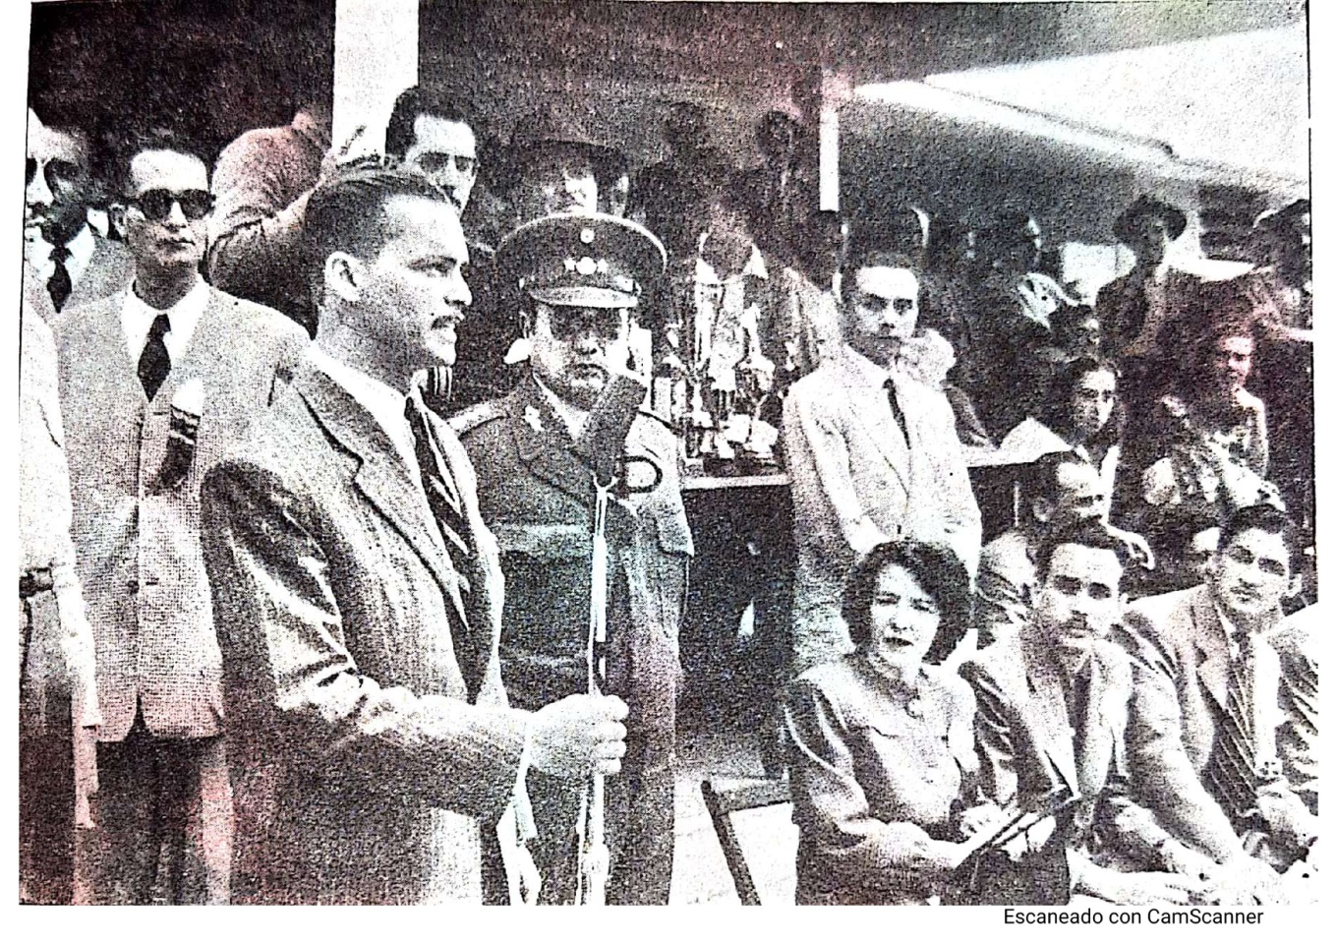
Fuente: Secretaría de Defensa Nacional (1946)
Aunque nuestras fuentes sobre el II Congreso Panamericano no mencionan específicamente el tema debatido por Marinho, la evidencia sugiere que la tesis difundida trataba sobre el Método Nacional de Educación Física (Marinho, 1945d).
Como documenta Marinho (1945d), el intelectual presentó una monografía titulada "Contribución al futuro método nacional de educación física". Este trabajo exploró diversos aspectos relacionados con la difusión del método brasileño, tanto a nivel nacional como en otros países latinoamericanos como Argentina, Uruguay, México, Paraguay, Chile, Perú y Ecuador. Además, el estudio propuso realizar concursos para seleccionar trabajos que pudieran contribuir a la construcción del método nacional. De ser aprobados, estos trabajos se exhibirían en el DEF-MES.
El análisis de este material demuestra que defender una tesis sobre el método brasileño de Educación Física implica presentarla en un congreso. Así es como opera Marinho. Con el fin de difundir el conocimiento producido en la institución a la que pertenecía, el intelectual optó por participar en un evento de alcance continental, como el II Congreso Panamericano de Educación Física, para proyectar sus ideas a nivel nacional e internacional.
En colaboración con Paulo Frederico de Figueiredo Araújo, Marinho también presentó la tesis titulada “Consideraciones sobre los ejercicios respiratorios”. En ella se expresa la necesidad de utilizar ejercicios respiratorios en personas “normales”. La comisión encargada de analizar la obra subraya la importancia de incorporar la Educación Respiratoria en las escuelas como parte integral de la Educación Física (Secretaría de la Defensa Nacional, 1946).
Marinho manifiesta su desacuerdo con la postura de la comisión. Según el intelectual, la infancia es una etapa en la que la respiración natural se desarrolla con mayor eficacia, eliminando la necesidad de intervención médica o de la guía de profesores especializados. Por el contrario, Bisquertt Susarte, en representación de la comisión, subraya la importancia de instituir la práctica de ejercicios respiratorios en las escuelas primarias. Este punto de desacuerdo da lugar a un extenso debate entre ambos intelectuales durante el evento (Secretaría de la Defensa Nacional, 1946).
Rubén García, presidente de la sección, manifiesta su descontento con la discusión, alegando que no se consideraron los aspectos debatidos durante la II Conferencia de Profesores de Educación Física de Argentina. Este argumento genera un debate con Marinho. Al final de su intervención, el intelectual brasileño reitera su oposición a la aplicación generalizada de la Educación Respiratoria a todos los niños (Secretaría de la Defensa Nacional, 1946).
La presidencia cede la palabra a otro miembro de la comisión, el uruguayo Julio Rodríguez, quien presenta una propuesta conciliadora. Sugiere aceptar el trabajo de Marinho con un anexo sobre educación respiratoria. La propuesta subraya que, en casos de deficiencia respiratoria, se debe implementar un proceso que estimule la respiración mediante procedimientos fisiológicos adecuados (Secretaría de la Defensa nacional, 1946).
De esta forma, se evidencia un escenario de disputa entre intelectuales latinoamericanos en el desarrollo del currículo de Educación Física escolar. Este conflicto se materializa a través de decisiones tomadas en congresos nacionales, que posteriormente se extienden a eventos de alcance continental. Las directrices resultantes de este proceso reflejan los intereses de los intelectuales que actúan como representantes de instituciones en sus respectivos países, destacando sus vínculos con dichas organizaciones.
En representación de la Asociación Brasileña de Profesores de Educación Física (APEF), Marinho también elaboró dos trabajos relacionados con el octavo tema del congreso: “Educación Física para personas con discapacidad intelectual, discapacidades físicas y, especialmente, para niños sordos, mudos o ciegos”. Estos trabajos son: “Educación Física para personas con discapacidades físicas”, “Contribuciones al estudio del problema de la Educación Física para personas con discapacidad intelectual” y “Educación Física para Sordomudos” (Secretaría de la Defensa Nacional, 1946).
La evidencia sugiere que la APEF (Asociación Brasileña de Educación Física) estaba interesada en la presentación de tesis sobre este tema, ya que Marinho no fue mencionado como miembro de la institución al presentar otros trabajos. Este interés también se refleja en las publicaciones del intelectual en revistas brasileñas especializadas, como la Revista Brasileña de Educación Física (“Psicología aplicada a la actividad física de las personas sordomudas.y el Boletín de Educación Física (“Educación Física para Niños Ciegos”) (Marinho, 1945b, 1946).
Marinho posee una extensa obra, pero es necesario analizar los medios que emplea para difundirla. Según Oliveira et al. (2015), Marinho utiliza diversos formatos de publicación, como revistas, libros, manuales y materiales didácticos, implementando estrategias específicas para ampliar el alcance de su trabajo. Este proceso se describe a continuación: Marinho publica inicialmente un artículo en una revista, para luego ampliar el análisis y difundirlo en otras fuentes, como congresos, libros y materiales didácticos. Esta estrategia se ejemplifica en su texto titulado "Agrupación homogénea: Consideraciones sobre este problema en educación física" (Marinho, 1944c).
Basándose en las opiniones expresadas en los trabajos presentados en el congreso, específicamente en la sección titulada "Desviaciones de las normas morfológicas y fisiológicas", de la Comisión Nacional de Educación Física de Uruguay, Marinho y Bisquertt Susarte lideran el debate sobre el tema. El intelectual chileno subraya la necesidad de implementar programas de Educación Física para corregir movimientos defectuosos en las siguientes posiciones: sentado, de pie y caminando, dirigidos a todos los estudiantes de primaria (Secretaría de la Defensa Nacional, 1946).
Por el contrario, el brasileño Marinho argumenta que no hay justificación para aplicar el mismo procedimiento a todos los niños, ya que solo algunos necesitarán corregir defectos posturales. Sugiere que el método de corrección debe ser personalizado, utilizando ejercicios adecuados para cada caso específico (Secretaría de la Defensa Nacional, 1946).
Bajo el liderazgo de Julio Rodríguez, la delegación uruguaya aceptó la modificación propuesta por Marinho, que consistía en limitar la aplicación de ejercicios correctivos únicamente a quienes los necesitaran, tras completar el examen de buena postura. La asamblea acogió con beneplácito la modificación y se recomendó al relator que incluyera la conclusión en las deliberaciones oficiales del congreso (secretaría de la Defensa Nacional, 1946).
De esta forma, al unirse al comité de tesis en un congreso continental, Marinho establece vínculos con diversos contextos en países latinoamericanos. El acceso a estos espacios fomenta debates con distintas personalidades e instituciones. Este intercambio de ideas y experiencias puede impulsar transformaciones significativas en la práctica de la Educación Física en el país, especialmente en organismos como la DEF-MES, que en aquel entonces priorizaba la búsqueda de un método nacional.
Durante una asamblea celebrada en el II Congreso Panamericano, Antonio Gómez Velasco, Presidente del congreso, informó que el octavo artículo del estatuto del evento preveía la designación de seis miembros como representantes de las tres Américas (dos por cada una) en los congresos panamericanos. En Sudamérica se conformaron dos listas: la primera integrada por Bisquertt Susarte y João Barbosa Leite, y la segunda por Marinho y Bisquertt Susarte. El resultado de la votación indicó la victoria de la primera lista, que obtuvo 15 votos a favor y uno en contra (Secreteria de la Defensa Nacional, 1946).
La posibilidad de que João Barbosa Leite y Marinho ocupen cargos como representantes de Sudamérica sugiere la existencia de estrategias específicas para promover la participación de Brasil en este ámbito. En un contexto donde solo se presentan dos listas, ambas conformadas por brasileños, este movimiento podría apuntar a la posible inclusión de la DEF-MES en este espacio. Al mantener vínculos con esta institución, ambos intelectuales podrían alinear sus acciones con los intereses de la DEF-MES, promoviendo así sus intereses relacionados con la Educación Física a escala continental.
Prácticas en el primer Congreso Argentino de Educación Física
En cuanto a los eventos argentinos, hemos registrado la participación de Marinho en el I Congreso Argentino de Educación Física, celebrado en 1943.
Como documenta Marinho (1943), João Barbosa Leite, entonces director de la DEF-MES, redactó una declaración en la que designaba al técnico en educación, Inezil Penna Marinho, como representante oficial de la institución en el I Congreso Argentino de Educación Física (Figura 5). Esta carta estaba dirigida al director general del Departamento Nacional de Educación, Abgar Renault.

Figura 5 –Carta oficial relativa a la recomendación de Inezil Penna Marinho como representante de la DEF-MES en el 1er Congreso Argentino de Educación Física.
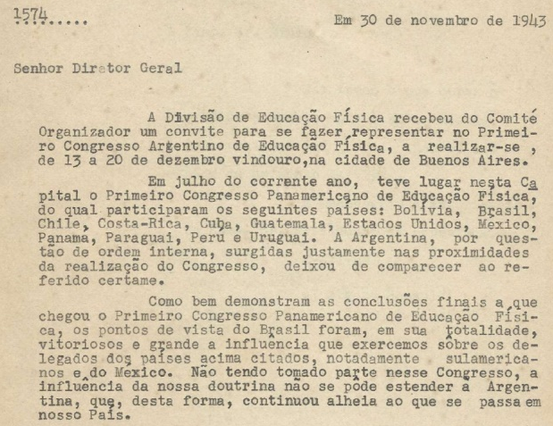
Fuente: Marinho (1943)

En la misma colección, Marinho (1943) recopiló una serie de documentos que abordan los trámites relacionados con la autorización otorgada por el gobierno brasileño para su viaje a Argentina. En estos trámites intervinieron agentes políticos, como el Ministro de Estado de Educación y Salud, Gustavo Capanema; el Ministro de Estado de Guerra, el general Eurico Gaspar Dutra; y el Ministro de Estado de Relaciones Exteriores, Oswaldo Aranha.
En concreto, durante el evento, Marinho desempeñó, entre otras funciones, la de representante de las delegaciones extranjeras. En esta calidad, el intelectual pronunció discursos en las sesiones de apertura y clausura del congreso, en los que, así como en sus conclusiones y deliberaciones, expresó su agradecimiento y reflexiones sobre los distintos tipos de trabajos presentados (Marinho, 1943; Primer Congreso Argentino de Educación Física, 1944).
La figura 6 muestra la reacción en la prensa brasileña a la selección de Marinho como representante de las delegaciones extranjeras en la sección de Educación de Lux – Jornal en 1943.
Figura 6 – Repercusión en la prensa brasileña de la selección de Inezil Penna Marinho como representante de las delegaciones extranjeras en el 1er Congreso Argentino de Educación Física.
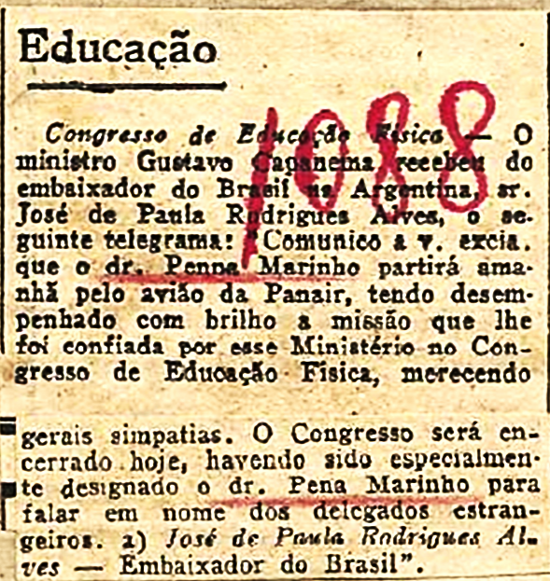
Fuente: Marinho (1943)
La evidencia sugiere que la invitación para representar a delegaciones extranjeras en el Congreso Argentino no se limitó a sus acciones en otros eventos, como ocurrió en el Congreso Panamericano de 1943. El análisis de nuestras fuentes revela cómo Marinho aprovechó los cargos que ocupó, especialmente mientras se desempeñaba como Técnico en Educación en la DEF-MES. En este contexto, el intelectual fue invitado a impartir varias conferencias sobre temas relacionados con la organización, supervisión y desempeño de los docentes de Educación Física (Marinho, 1941a, 1941b, 1941c).
Estratégicamente, Marinho utiliza medios avalados por DEF-MES para dar visibilidad a sus ideas sobre Educación Física. Este es el caso del Boletín de Educación Física, en el que publicó una serie de conferencias. Este tipo de acciones explicitan su intención de ganar legitimidad y consolidarse como autoridad científica en el campo, reforzando su imagen como portavoces de la Educación Física brasileña.
Este movimiento se materializó a través de publicaciones posteriores en la prensa especializada de Brasil, especialmente en la Revista de Educação Física (Marinho, 1942a) y la Revista de Educação Physica (Marinho, 1942b, 1942c, 1942d). En este sentido, si bien Marinho mantuvo escasos diálogos con Latinoamérica hispanohablante en el período previo al Congreso Argentino, sus vínculos institucionales y el impacto de su obra pudieron haber tenido un efecto positivo en esos países, contribuyendo a que ocupara espacios representativos durante su participación en diversos eventos.
De igual modo, Oliveira et al. (2015) indican que, en su rol de Técnico en Educación en DEF-MES, Marinho utiliza la autoridad que le confiere su cargo para publicar su trabajo y reforzar su representatividad en el campo. El uso de esta estrategia demuestra que la interacción entre su cargo público y el ámbito de la Educación Física influyó en la difusión de su trabajo en la prensa especializada.
Otro rol que desempeñó Marinho fue el de Presidente de la sección sobre el "Concepto de Educación Física", cargo que ocupó en colaboración con Enrique Carlos Romero Brest. Al analizar a los demás miembros de este grupo, observamos que son exclusivamente argentinos, incluyendo al Vicepresidente, los secretarios y los miembros honorarios.
Al analizar las demás secciones, observamos que la inclusión de presidentes de diferentes nacionalidades era una práctica recurrente en el evento. Algunos ejemplos son José Faravelli Musante (Uruguay), en la sección sobre la aplicación de la biología y la medicina a la educación física; Julio Rodríguez (Uruguay), en la sección sobre agentes y actividades de la educación física; y Armando Moreno Palacios (Bolivia), en la sección sobre la enseñanza de la educación física (Primer Congreso Argentino de Educación Física, 1944).
El hecho de que extranjeros asumieran la presidencia de una de las secciones del Congreso argentino podría indicar una notable relevancia de estos intelectuales en las temáticas específicas de las secciones que presidieron. Sin embargo, la evidencia sugiere que las motivaciones de estas elecciones podrían estar relacionadas con la representatividad política de estos intelectuales en sus respectivos países, considerando sus vínculos institucionales. En el caso de Marinho, su conexión con la DEF-MES, y en el caso de Julio Rodríguez y Faraveli Musante, sus vínculos con la Comisión Nacional de Educación Física de Uruguay.
Otra razón para la inclusión de extranjeros en tales cargos podría estar relacionada con su participación en el Congreso Panamericano celebrado en Brasil ese mismo año (1943). Rodríguez, Faraveli Musante y Moreno Palacios actuaron como delegados de sus respectivos países, encargados de representar a sus naciones en las conclusiones y deliberaciones de dicho evento. Marinho, al hablar del Congreso Argentino, afirmó: “[...] En Brasil, lo consideramos un complemento del Primer Congreso Panamericano de Educación Física, celebrado en julio pasado en Río de Janeiro” (1943, p. 85). Por lo tanto, la presencia de estos intelectuales en funciones representativas en este congreso resulta plausible, ya que fue tratado como una continuación del evento celebrado en Brasil.
La figura 7 muestra un artículo publicado en el periódico Noticias gráficas que presenta la opinión de Marinho sobre el 1er Congreso Argentino de Educación Física.
Figura 7 – Opiniones de intelectuales sobre el I Congreso Argentino de Educación Física
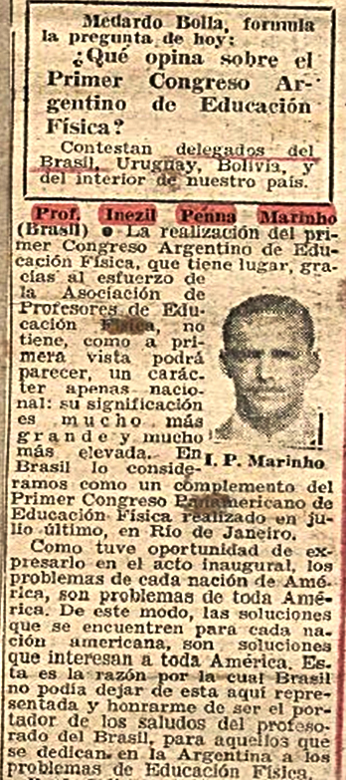
Fuente: Marinho (1943)
Con la clausura del 1er Congreso Argentino de Educación Física, la APEF-ARG, representada por el Presidente Enrique Carlos Romero Brest y el Secretario General Guillermo Canessa, expresó sus consideraciones a través de correspondencia dirigida a Gustavo Capanema, Ministro de Educación y Salud de los Estados Unidos de Brasil (Figura 8), y a João Barbosa Leite, Director de DEF-MES (Figura 9) (Romero Brest; Canessa, 1943).

Figura 8 – Correspondencia enviada a Gustavo Capanema
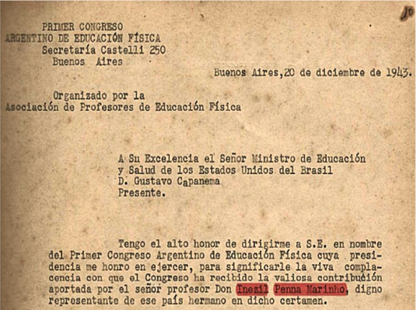
Fuente: Canessa; Romero Brest (1943).

Figura 9 – Correspondencia enviada a João Barbosa Leite
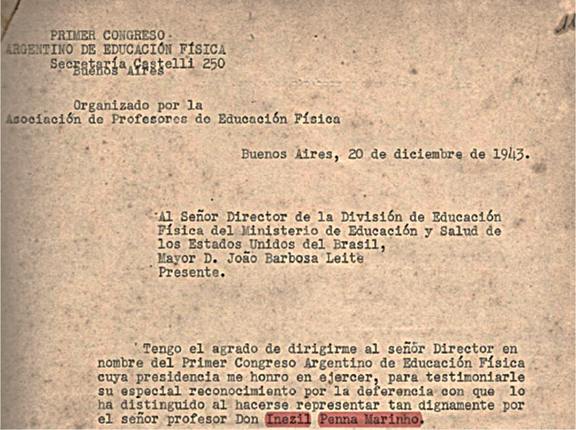
Fuente: Canessa; Romero Brest (1943).
En estos documentos, la asociación destacó la contribución de Marinho como representante de Brasil en el evento mencionado. Su participación desempeñó un papel fundamental para facilitar el intercambio de ideas, poniendo de relieve problemas y retos comunes en el ámbito de la Educación Física entre los pueblos latinoamericanos.
Si bien la correspondencia resalta las contribuciones de Marinho al Congreso Argentino, su contenido también propone el establecimiento de alianzas institucionales entre DEF-MES y APEF-ARG. Otra narrativa abordada es la de la unión de los países americanos en favor de la Educación Física, haciendo hincapié en la necesidad de alianzas e intercambio cultural entre los pueblos para el avance de esta disciplina en el continente (Romero Brest; Canessa, 1943).
Un enfoque similar se presenta en las conclusiones del Primer Congreso Panamericano de Educación Física, que resalta la propuesta de establecer una institución permanente con el objetivo de mantener un intercambio activo y colaborar con los gobiernos e instituciones educativas de las repúblicas americanas (Marinho, 1945c). Este hallazgo revela la intención de APEF-ARG, responsable de la organización del Congreso Argentino, de establecer un evento con sede permanente en Argentina y alcance panamericano. La iniciativa buscaba reunir a representantes de diversas naciones del continente americano, consolidando la posición de Argentina como referente en Educación Física a nivel continental.

Conclusiones
El objetivo de este capítulo fue analizar las prácticas de Inezil Penna Marinho en congresos sobre temas relacionados con la Educación Física en Latinoamérica. Para ello, se realizó una investigación sobre las acciones llevadas a cabo por este intelectual durante dichos eventos y cómo sus contribuciones tuvieron repercusión más allá de esos espacios.
Respecto a la participación de Marinho en el I Congreso Panamericano de Educación Física, diversas fuentes indican que, a pesar de ser el secretario del evento, sus acciones trascendieron las responsabilidades propias de dicho cargo. Participó activamente en debates sobre ponencias, abordando diversos temas relacionados con la Educación Física y dialogando con docentes de distintos países latinoamericanos. Asimismo, se constató que el intelectual presentó tesis sobre temas controvertidos, combinando críticas y elogios a sus contribuciones al desarrollo de la disciplina.
En el II Congreso Panamericano de Educación Física, observamos que Marinho representó a las delegaciones brasileña y argentina, posiblemente debido a su destacada participación en el I Congreso Argentino de Educación Física de 1943. Durante los debates y presentaciones de ponencias, se percibió una dinámica de confrontación entre Marinho y otros intelectuales, motivada principalmente por los intereses de sus respectivas instituciones. Asimismo, el contacto con diversas personalidades e instituciones propició el intercambio de ideas y experiencias, contribuyendo a transformaciones significativas en el campo, especialmente en organizaciones como la DEF-MES, que en aquel entonces priorizaba la búsqueda de un método nacional.
Respecto a la participación de Marinho en el Primer Congreso Argentino de Educación Física, la evidencia sugiere que la invitación para representar a delegaciones extranjeras no se limitó a sus acciones en otros eventos, como ocurrió en el Congreso Panamericano de 1943. El análisis de las fuentes revela cómo Marinho aprovechó hábilmente los cargos que ocupó, especialmente como Técnico en Educación Física en la DEF-MES. En este rol, el intelectual impartió una serie de conferencias que le valieron la presencia en diversas revistas especializadas de la prensa brasileña, ampliando así su alcance e influencia.
Los hallazgos indican que las prácticas de Marinho en congresos celebrados en Latinoamérica trascendieron el ámbito científico y organizativo. Como técnico en educación del DEF-MES y representante de APEF y APEF-ARG, el intelectual buscó activamente promover los intereses de sus instituciones, lo que frecuentemente derivó en disputas con participantes brasileños y extranjeros. Estratégicamente, Marinho también buscó incursionar en espacios políticos durante estas reuniones, con el objetivo de servir a sus intereses relacionados con el desarrollo de la Educación Física a escala continental.

Referencias
Dalben, A. (2011). Inezil Penna Marinho: Formación de un intelectual en educación física. Movimento, 17(1), 59–76.
Melo, V. A. (2009). Inezil Penna Marinho: Científico, filósofo, escritor. En S. Goellner & A. Silva (Orgs.), En los recovecos de la memoria: La colección personal de Inezil Penna Marinho (Vol. 1, pp. 125–142). Genese.
Oliveira, A. S. F., et al. (2015). Inezil Penna Marinho: Lugares y prácticas en revistas de educación física. Movimento, 21(3), 575–590.
Oliveira, A. S. F., et al. (2015). Inezil Penna Marinho: Operaciones historiográficas en educación física (1940–1958). Movimento, 21(2), 291–302.
Pinheiro, G. S. (2022). Los acontecimientos de la educación física en la prensa periódica de Argentina, Brasil y Chile: Hacia la constitución de proyectos latinoamericanos (1888–1957) (Disertación de maestría). Universidad Federal de Espírito Santo.
Fuentes
Baptista, C. (1947, marzo). Los profesores de educación física en Brasil y América se están organizando. Revista Brasileña de Educación Física, 4(36), 6–7.
La Nación. (1943). Se inauguró el primer Congreso de Educación Física.
Leite, J. B. (1944, enero). Nuestro programa. Revista Brasileña de Educación Física, 1(1).
Marinho, I. P. (1944a, noviembre). I Conferencias y Congresos de Educación Física celebrados en Sudamérica. Revista Brasileña de Educación Física, 1(11), 43–46.
Marinho, I. P. (1944b, noviembre). I Conferencias y Congresos de Educación Física celebrados en Sudamérica. Revista Brasileña de Educación Física, 1(12), 50–52.
Marinho, I. P. (1944c, julio). La organización de la educación física en Brasil (Conferencia impartida durante un curso informativo, promovido por la División de Educación Física en 1941). Revista Brasileña de Educación Física, 1(7), 22–29.
Marinho, I. P. (1945a, diciembre). Conferencias y congresos sobre educación física celebrados en Sudamérica. Revista Brasileña de Educación Física, 2(23), 27–32.
Marinho, I. P. (1945b, junio). Conferencias y congresos sobre educación física celebrados en Sudamérica. Revista Brasileña de Educación Física, 2(18), 37–45.
Marinho, I. P. (1945c, febrero). I Conferencias y Congresos de Educación Física celebrados en Sudamérica. Revista Brasileña de Educación Física, 1(14), 42–46.
Marinho, I. P. (1945d). El Método Nacional de Educación Física: Evolución. Concurso de contribuciones al Método Nacional de Educación Física.
Marinho, I. P. (1946, noviembre). Psicología aplicada a la actividad física de los sordomudos. Revista Brasileña de Educación Física, 3(32), 16–20.
Marinho, I. P. (1948, marzo). III Congreso Panamericano de Educación Física. Revista Brasileña de Educación Física, 5(48), 27–32.
Ministerio de Educación y Salud, Departamento Nacional de Educación, & División de Educación Física. (1945a). Primer Congreso Panamericano de Educación Física. Actas. Río de Janeiro.
Ministerio de Educación y Salud, Departamento Nacional de Educación, & División de Educación Física. (1945b). Primer Congreso Panamericano de Educación Física. Actas (Vol. II). Río de Janeiro.
¿Qué Fue el Congreso Panamericano de Educación Física? (1944, enero). Revista Brasileña de Educación Física, 1(1), 18–32.
Primer Congreso Argentino de Educación Física. (1944, marzo). Revista Brasileña de Educación Física, 1(3), 13–36.
Romero Brest, E. C., & Canessa, G. L. (1943a, diciembre). A Su Excelencia el Señor Ministro de Educación y Salud de los Estados Unidos de Brasil, D. Gustavo Capanema. Primer Congreso Argentino de Educación Física.
Romero Brest, E. C., & Canessa, G. L. (1943b, diciembre). Al Señor Director de la División de Educación Física del Ministerio de Educación y Salud de los Estados Unidos de Brasil, Mayor D. João Barbosa Leite. Primer Congreso Argentino de Educación Física.

